BREVET DE TECHNICIEN SUPÉRIEUR

TECHNIQUES ET SERVICES EN MATÉRIELS AGRICOLES

ANALYSE AGROTECHNIQUE U51

SESSION 2021

Durée : 4 heures

Coefficient : 4

Corrigé

État des lieux

Dans un premier temps, vous analysez les pratiques culturales de M. Cornet pour lui proposer des évolutions possibles. Celui-ci pratique la technique de l’enherbement un inter-rang sur deux. L’inter-rang enherbé est tondu régulièrement, l’inter-rang non enherbé est traité chimiquement.

Q1. À l’aide du dossier ressource page 8/16, expliquer pourquoi le choix de l’enherbement un inter-rang sur deux peut être conservé dans l’optique d’une production de vin.
Dans l’optique d’une production de vin, la qualité de la vendange est primordiale par rapport au cognac où l’on recherche du rendement. La technique de l’enherbement un inter rang sur deux est alors la meilleure.

Notion de qualité = +++

Q2. Proposer une solution alternative au désherbage chimique permettant d’entretenir l’inter-rang non enherbé. Énumérer les avantages et inconvénients de cette méthode.
Un travail du sol mécanique léger avec outils genre cultivateur canadien à dents rigides ou semi-rigides mais possibilité de labour aussi. Économie de produits, pas de chimie mais nécessité d’un tracteur plus puissant et plus de passages (consommation, usure tracteur…).

+ : notion de désherbage mécanique
++ : avantage ou inconvénient
+++ : tout

Vous lui conseillez d’investir dans un cultivateur pour la vigne destinée au vin. M.Cornet ne désire pas changer ses tracteurs.
Données :
vitesse d’avancement : 6 km.h⁻¹
effort par dent : 4000 N
puissance absorbée par la résistance au roulement : 10 kW

Q3. À l’aide du dossier ressource 2, choisir l’outil adapté et vérifier sa compatibilité avec les tracteurs disponibles
Le cultivateur adapté à la largeur de vigne pour le vin (2,05m) est le BIO 2016-5 à 5 dents. L’effort total est de 4 000 x 5 = 20 000N
La puissance nécessaire sera : P = F.v = 20 000 x 6 000/3 600 = 33,33 kW. Avec la résistance au roulement, cela fait 43 kW donc les 3 tracteurs sont adaptés.

+ choix de l’outil
++ puissance consommée
+++ conclusion par rapport aux tracteur
Q4. Quels conseils prodiguer à monsieur Cornet pour diminuer les traitements fongicides ?
Il s’agit surtout de bien entretenir sa vigne pour réduire l’humidité par exemple en pratiquant un palissage aéré, un rognage court, un bon épamprage (ébourgeonnage au pied).

+ 1 élément pertinent
++ 2 éléments pertinents
+++ 3 éléments pertinents

Q5. Étayer votre réponse précédente au regard des deux principales maladies de la vigne.

Les principales maladies de la vigne se développent en présence d’humidité.

+++ notion d’humidité

Q6. Quelle disposition favorise le développement de ces maladies ?

Le contact sol - feuille avec humidité résiduelle.

++ contact feuille - sol
+++ … en milieu humide

Q7. La densité de vigne (cognac et vin) de M. Cornet respecte-t-elle la charte
du Cognac ?

Pour le cognac : 10 000 m² / 2,80 m / 1,05 m = 3 401 pieds.
Pour le vin : 10 000 m² / 2,05 m / 1 m = 4 878 pieds.
La charte est respectée.

+ calcul vin ou cognac
++ calcul vin et cognac
+++ avec conclusion

Choix du pressoir

M.Cornet était uniquement producteur de Cognac, il s’interroge sur la capacité de son installation pour produire du vin de qualité. Il désire minimiser les temps d’arrêt sur l’exploitation entre la vendange et le pressage, épuisement, déchargement du raisin.
Le nombre de grappes par pied dépend du nombre d’yeux laissés après la taille. La législation en impose 12. Chaque grappe pèse en moyenne 100 g. La vendangeuse ne récolte que les baies (grains de raisin). 130 kg de raisin sur pied donnent 100 l de produit composé de baies et de jus dans la benne.

Q8. Calculer la masse de raisin par pied et le volume de produit correspondant.

12 x 100 g = 1200 g de raisin/pied 100 x 1,2 / 130 = 0,92 l de jus/pied

+ ++

Combien de pieds doit-on vendanger pour remplir les deux bennes de la vendangeuse (à 75%) ?

Une benne fait 10 hl mais n’est remplie qu’à 75% donc 7,5 hl. Il y en a deux donc 15 hl soit 1500 l. Il faut vendanger 1500 / 0,92=1630 pieds pour remplir les deux bennes à 75%.
+++

Q9. Pour le vin, calculer le temps mis par la vendangeuse pour remplir ses 2 bennes.
On arrondit à 1630 pieds espacés de 1 m. La vendangeuse doit parcourir 1630.1 m = 1630 m. +
Elle roule à 2,5 km/h soit 2500 / 3600 = 0,69 m/s ; il lui faut 1630 / 0,69 = 2362 s soit 39,37 min soit 39 min 22s +++

On estime le temps de manœuvre et de vidage des bennes à 20 min
Q10. En déduire le temps mis pour remplir la remorque.
La remorque fait 45 hl donc 3 remplissages de bennes de vendangeuse. +
Le temps de vendange sera de 39,37 x 3 = 118.11 min donc 1 h 58 min 07 s ++
Le temps de manœuvre et de vidage total 20 x 3 = 60 min.
Le temps total sera de 2h 58 min 07 s +++

Q11. À l’aide du dossier ressources 8, déterminer si le pressoir est adapté. Justifier votre réponse
Le temps de cycle total de l’ancien pressoir est de 20 + 60 + 20 + 50 + 20 + 50
+ 20 + 20 = 260 min soit 4 h 20 min. +
Temps trop long +++

Q12. À l’aide du document ressource 3, donner les deux grandes familles de pressoirs
Pressoirs verticaux à vis, mécaniques ou hydrauliques, pressoirs horizontaux pneumatiques à membrane
Si une bonne réponse +
Si 2 bonnes réponses +++

Q13. Quelle solution technologique devra choisir M. Cornet ? Justifier.

Pressoir horizontal (à cage fermée) +
car pas ou peu de contact avec l’air et temps de cycle et capacité adaptés à la situation de M. Cornet +++

Q14. À l’aide du document ressource 4 «Extrait du catalogue PERA», quel est le pressoir qui correspond le mieux à la situation de M. Cornet ? Justifier/commenter.
Le pressoir le mieux adapté est le SPCN50 (50 hl) +
avec un temps d’épuisement et de déchargement total entre 2h45 et 3h20 ce qui laisse le temps de vendange, de transport remorque/pressoir ainsi que les temps de retournement en bout de champs de la vendangeuse et de vidage +++
On adaptera la correction aux réponses apportées à la question 10.

Dans le but de diminuer l’oxydation du raisin, le commercial propose sur ce pressoir une option « injection de SO² ». Il est difficile de se passer de cet additif mais toujours soucieux de développement durable, M. Cornet désire réduire cet apport.

Q15. À l’aide du document ressource 4 et 5, énoncer les effets toxicologiques du SO² pour l’utilisateur et le consommateur ?
Le SO² est toxique par inhalation et peut provoquer des brûlures (pour l’utilisateur) +
En ingestion pour le consommateur, l’OMS a fixé une dose limite de 0,7 mg / kg de poids corporel (risques de migraines et de crises allergiques). +++

Q16. Avec son pressoir actuel, on estime le besoin en SO2 à 0,08 l$⋅$hl⁻¹. L’option SO2 du pressoir en injecte 1l/cycle, déterminer la quantité de SO₂ potentiellement économisée.
Avec l’ancien pressoir la consommation pour 50 hl était de 0,08 x 50 = 4 l ++
Économie de 3 l +++

Q17. Conclure sur l’intérêt d’investir dans un nouveau pressoir.
Le temps de cycle du nouveau pressoir est adapté à la vendange, +
la dose de sulfites est diminuée ++
et la cage fermée évite l’oxydation du vin +++

Installation du pressoir
Q18. Le nouveau pressoir pourra-t-il être raccordé dans le bâtiment prévu par M.Cornet
Energie électrique nécessaire du pressoir, puissance 10.6 kW donc adaptée +++

Q19. Déterminer la charge maximum par pied $\vec{F_{2/1}}$
P_{max} = (4500 + 2350) x 10
P_{max} = 68 500 N ++
F = 68 500 / 4
F = 17 125 N +++

Q20. Calculer le moment de flexion maxi et préciser où il se situe sur la poutre.
L = b + 2a
a = (L – b) / 2 = 0,94 / 2 = 0,47 m
Mf_{maxi} = 17 125 x 0,47
Mf_{maxi} = 8 048,75 N·m ++
Le moment de flexion maxi se situe au milieu de la poutre. +++

Q21. À l’aide du document ressource 6 et 7, calculer la contrainte maxi.
_{σmaxi} = 8 048 750 . 180 / 14 500 000 x 2 σ_{maxi} = 49,99 MPa +++

Q22. À l’aide du document ressource 6, en déduire le coefficient de sécurité.
S = 275 / 49,9 s = 5,5 +++

Q23. À l’aide du document ressource 6 et 7, calculer la flèche maxi.
F_{maxi} = [17 125 x 470 x (3 x 5 000² – 4 x 470²)] / (24 x 210 000 x 1 450x10⁴)
F_{maxi} = 8,16 mm +++

Q24. Conclure sur le choix de la poutre.
Le choix de la poutre est correct car la flèche maxi est inférieure à 10 mm +++

Mise en route, réglage du pressoir
M. Cornet souhaite conserver les valeurs de pression sur la vendange qu’il avait avec l’ancien pressoir hydraulique et le même cycle (nombre de pressurages)
Q25. À l’aide du document ressource 8, déterminer les trois valeurs p2, pressions de pressurages qui permettront de régler le nouveau pressoir.
1er pressurage :
F = p1 x S1 = 9 000 000 x π x 0,25² / 4 = 441 562,5 N
p2 = F / S2 = 441 562,5 / π x 2,4² / 4 = 97 656,25 Pa = 0,97 bar
2e pressurage :
F = p1 x S1 = 14 000 000 x π x 0,25² / 4 = 686 875 N
p2 = F / S2 = 686 875 / πx2,4² / 4 = 151 909,72 Pa = 1,51 bar
3e pressurage :
F = p1 x S1 = 19 000 000 x π x 0,25² / 4 = 932 187,5 N
p2 = F / S2 = 932 187,5 / π x 2,4² / 4 = 206 136,19 Pa = 2,06 bar
Un + par bonne réponse.

Q26. Sur le document réponse p17/17, compléter la courbe d’évolution de la pression en fonction du temps du nouveau pressoir sachant que les 3 phases de pressurage dureront respectivement 40, 35 et 35 min et les émiettages 10 min. Les montées en pression seront supposées instantanées.

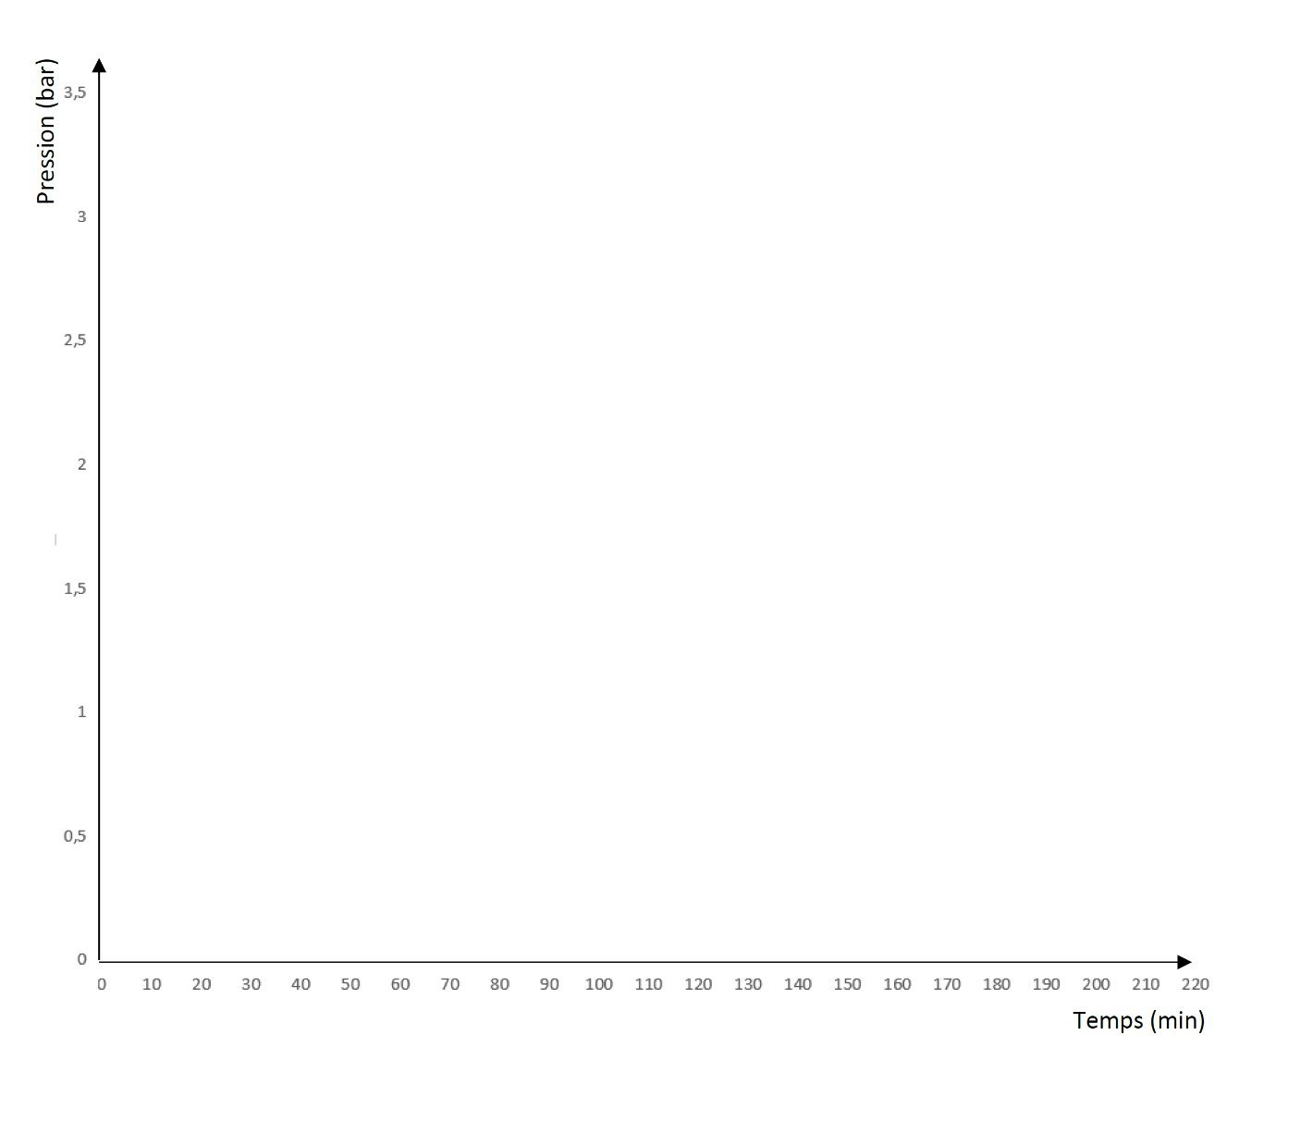
À l’appréciation du correcteur.

Q27
On jugera la cohérence de la réponse au regard des résultats obtenus par le candidat dans les différentes situations d’investigation.

